To wg mnie można dodać :)
Półprzezroczysty pasek menu górny jakieś 10% przezroczystości i strzałka w dół

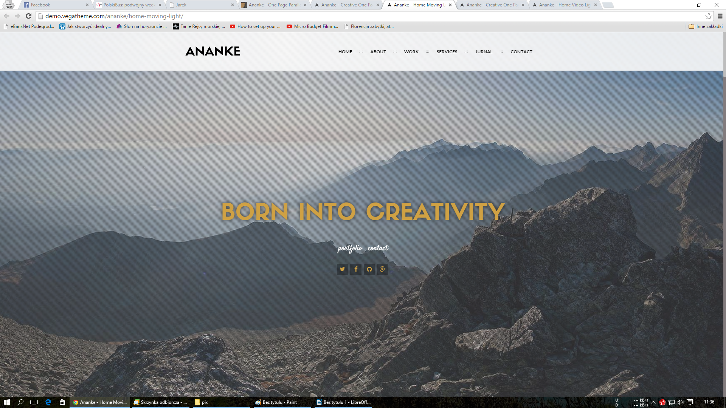
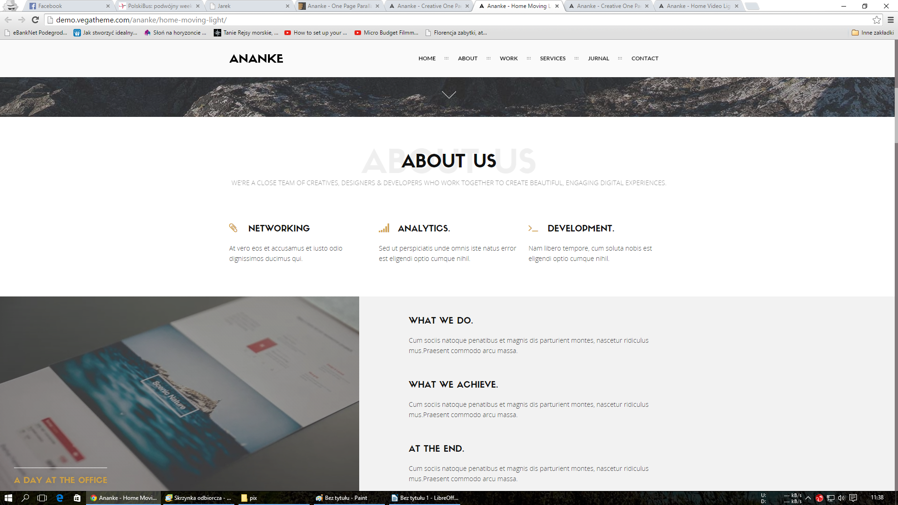

Napis KINO i reszta nagłówków tym efekcie ( chyba już bez linii bocznych)

Pod napisem trzy okna obok siebie z efektem pasionate julia a pod nimi coś takiego w tym okienku leciałby trailer filmu -całość na szarym tle jak tutaj

Poniżej pasek download z magazynem

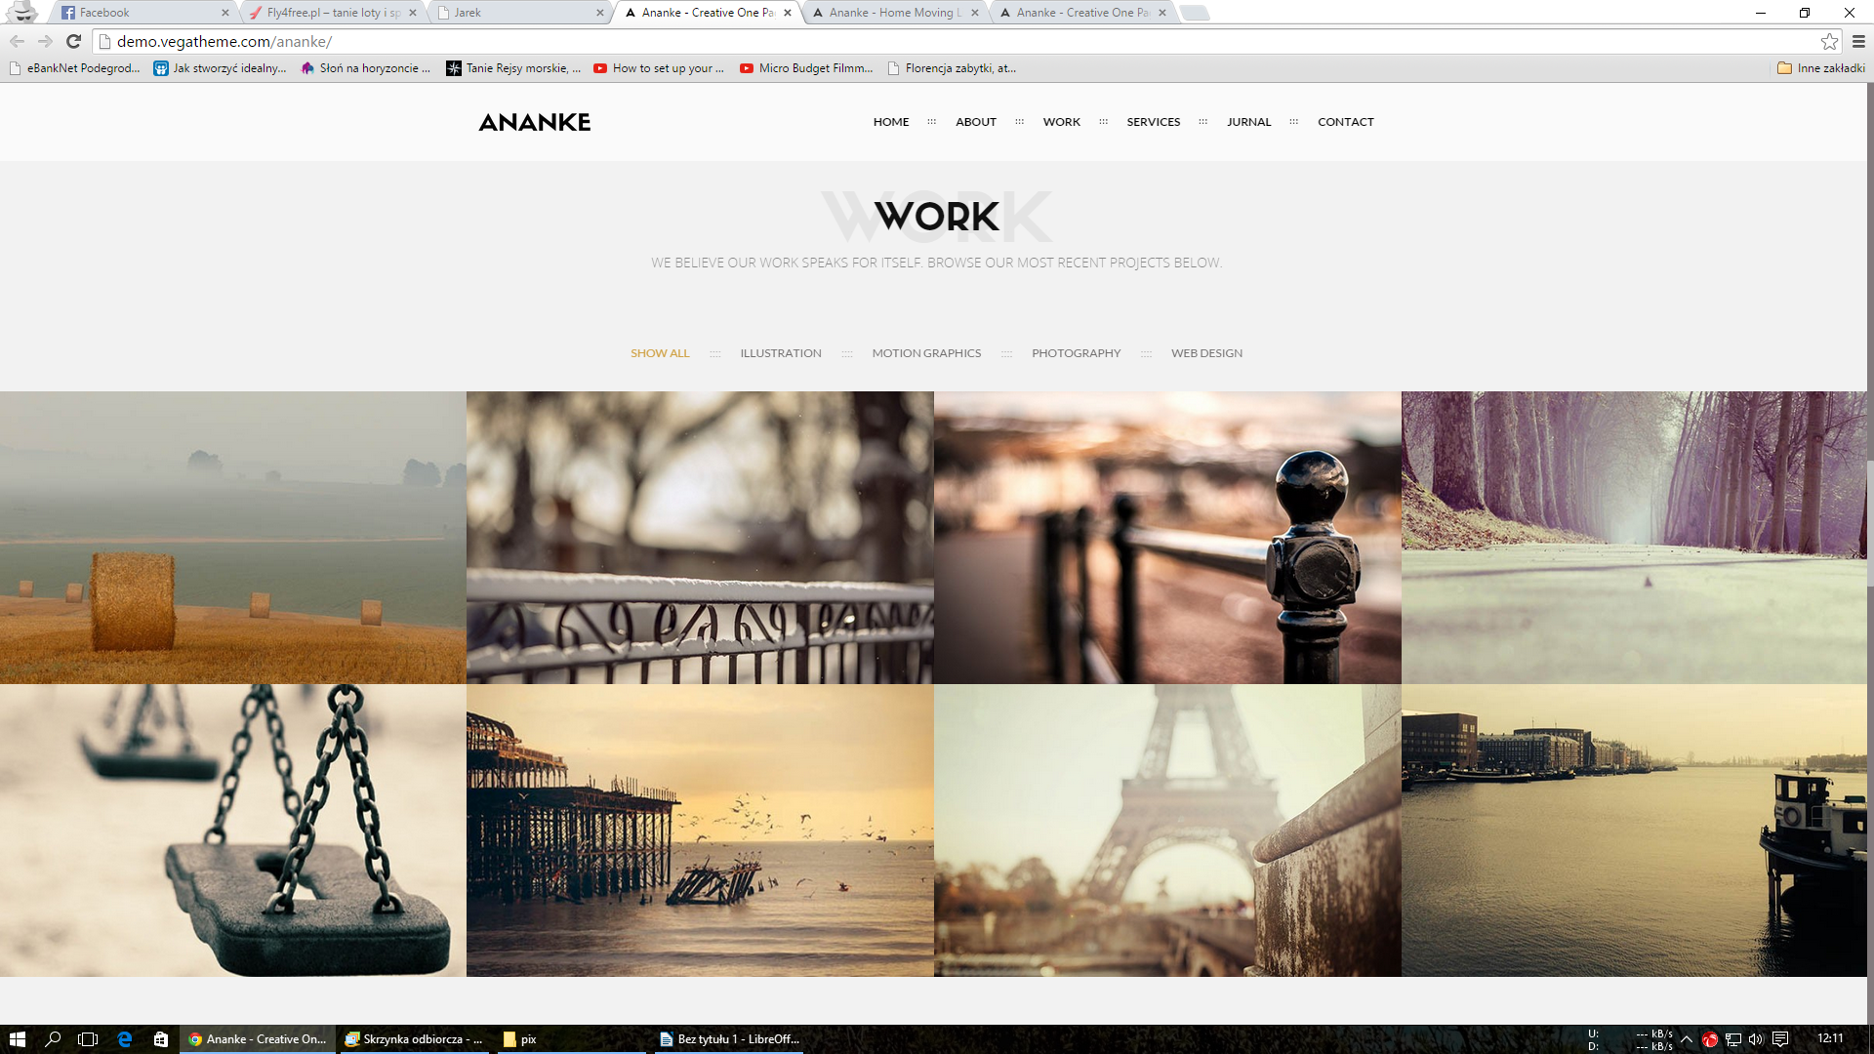
Imprezy można by wrzucić taka galerię z tym efektem i na szarym

poniżej pasek newslettera taki jasny szary

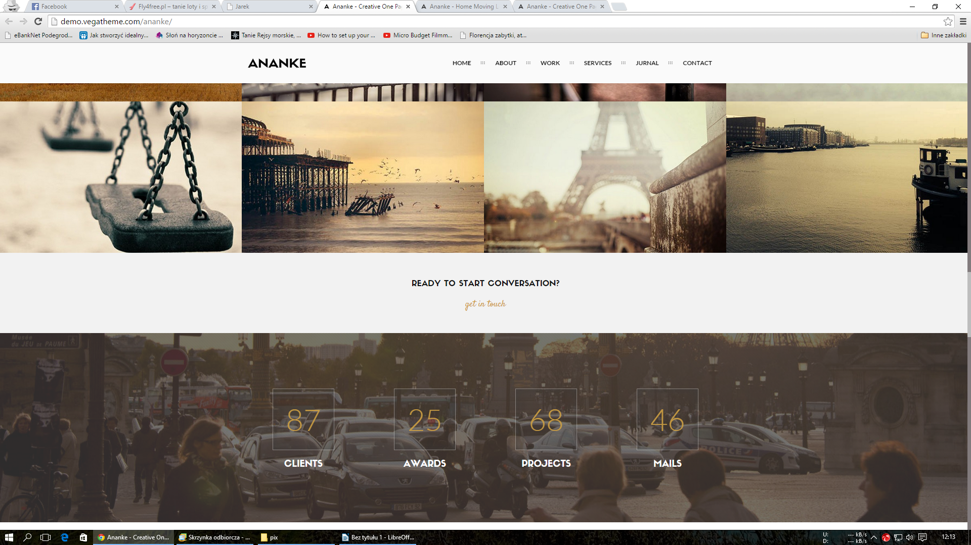
poniżej news zostawiamy tak jak jest

podoba mi się jeszcze ten parallax z tymi zdjęciami na nim chciałbym zakładkę trendy na tym zrobi
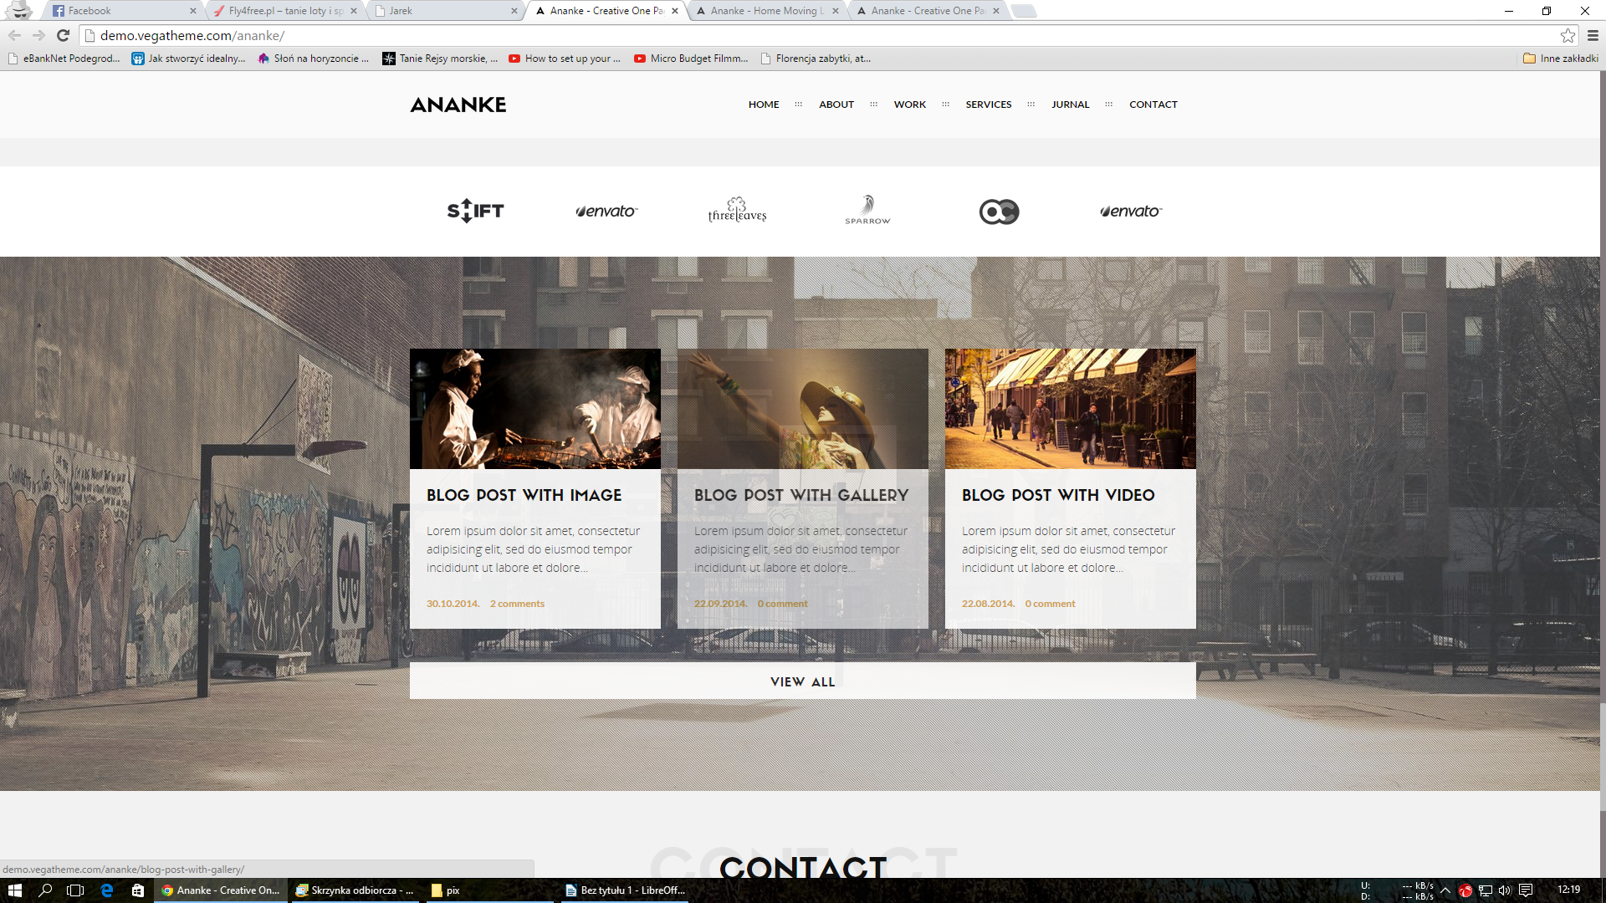
dalej banner na sperzedaż

poniżej film tylko pojedynczy

i stopka
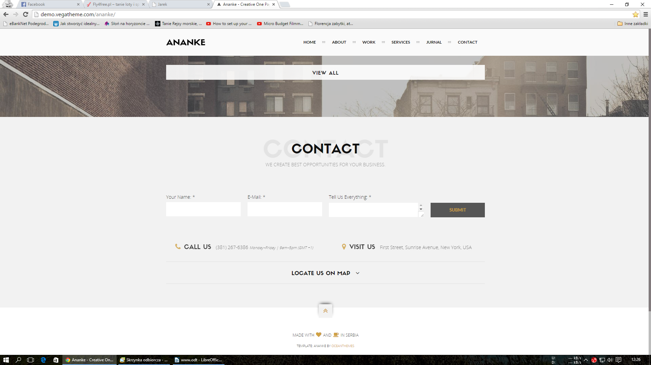
i już nie proszę o nic więcej :D

